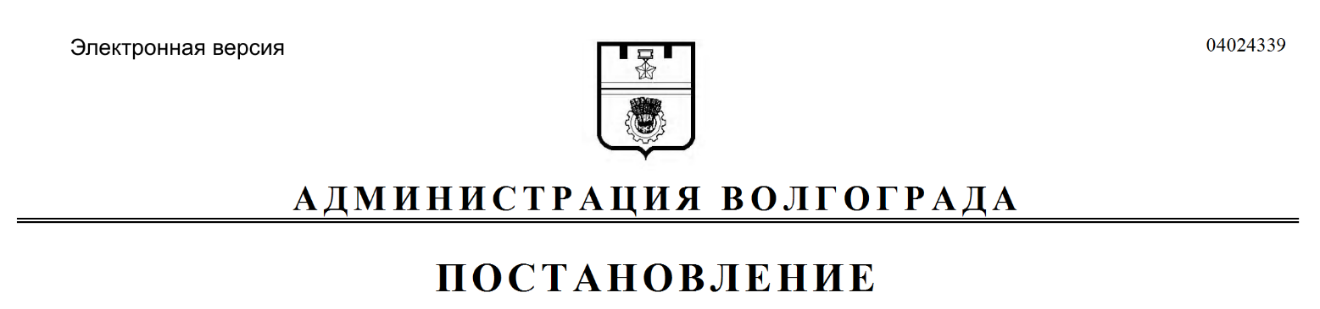
от 20.01.2020 № 28

О признании утратившими силу муниципальных правовых актов Волгограда

Руководствуясь статьями 7, 39 Устава города-героя Волгограда, администрация Волгограда
ПОСТАНОВЛЯЕТ:
1. Признать утратившими силу постановления администрации Волгограда:
1.1. От 05 марта 2001 г. № 226 «О представлении лицами, замещающими муниципальные должности муниципальной службы в администрации Волгограда, ее территориальных и отраслевых структурных подразделениях, сведений о доходах и имуществе».
1.2. От 08 февраля 2017 г. № 175 «О некоторых мерах по противодействию коррупции в администрации Волгограда и ее отраслевых (функциональных) и территориальных структурных подразделениях».
2. Настоящее постановление вступает в силу со дня его официального опубликования.

Глава Волгограда В.В.Лихачев

